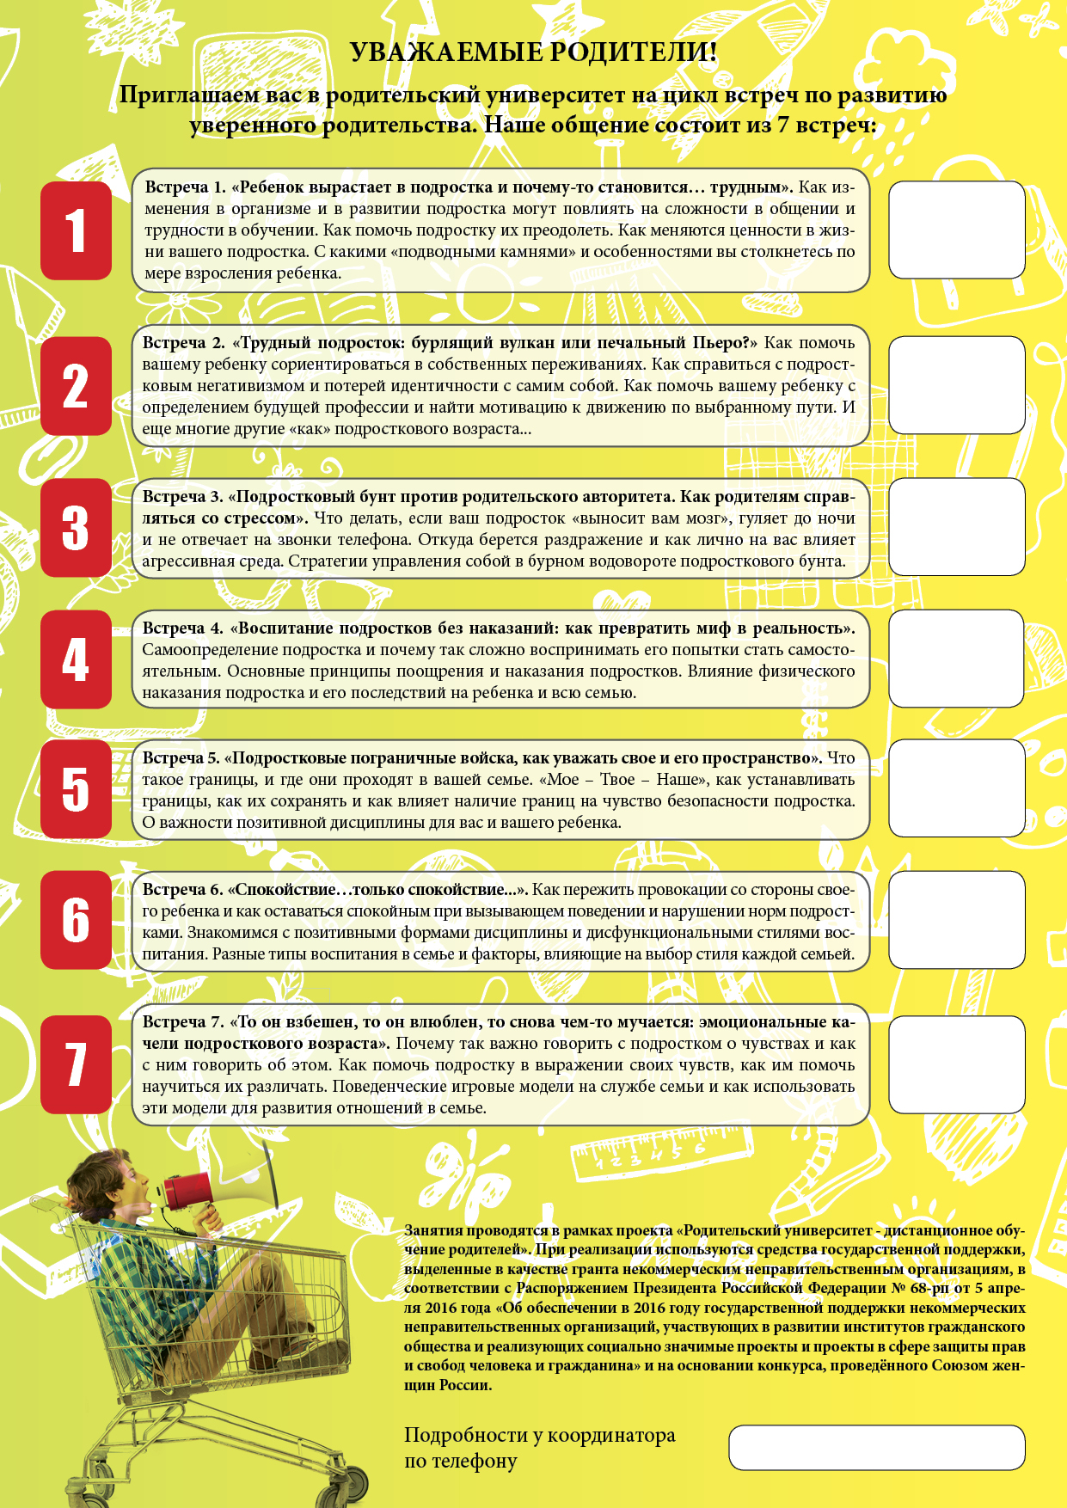

**21-46-47**

20.05.17 г.

10.00 ч.

13.05.17 г.

10.00 ч.

06.05.17 г.

10.00 ч.

29.04.17 г.

10.00 ч.

22.04.17 г.

10.00 ч.

15.04.17 г.

10.00 ч.

08.04.17 г.

10.00 ч.

08.07.17 г.

10.00 ч.

01.07.17 г.

10.00 ч.

24.06.17 г.

10.00 ч.

17.06.17 г.

10.00 ч.

10.06.17 г.

10.00 ч.

03.06.17 г.

10.00 ч.

27.05.17 г.

10.00 ч.

**21-46-47**